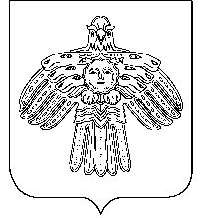
«Новый Бор» сикт овмодчоминса Глава сельского поселения
юралысь «Новый Бор»

П О С Т А Н О В Л Е Н И Е
Ш У ö М

от 24 октября 2013 г. № 10/88
пст Новый Бор Республика Коми.

О присвоении адреса
объекту недвижимости
(земельному участку)

В соответствии с Федеральным Законом от 06 октября 2003 года
№ 131 – ФЗ «Об общих принципах организации местного самоуправления в Российской Федерации», Устава сельского поселения «Новый Бор», в целях уточнения адресного хозяйства объектов недвижимости

ПОСТАНОВЛЯЮ:

1. Земельному участку с разрешенным использованием – обслуживание и содержание Новоборского парка Культуры и отдыха, общей площадью 24600 кв.м., присвоить следующий почтовый адрес и номерной знак:
169495, Республика Коми, Усть-Цилемский район, пст. Новый Бор, ул. Черепанова, д.19а.
2. Постановление вступает в силу со дня принятия.

Глава администрации-
Глава сельского поселения «Новый Бор» Г.Г. Идамкин

